Сервис «Доставка на дом» по городу Кишиневу и Дурлешты

Основные положения:
- Оформление заказа только на сайте www.oriflame.md
- Выбор доставки при оформлении заказа: КУРЬЕРСКАЯ Доставка – Кишинев Доставка Курьером.
- Транспортная Плата за доставку заказа - 25 лей.
- Оплатить заказ можно:
- Курьеру, при получении заказа;
- в филиалах банка Moldindconbank , включая веб-бэнкинг – комиссия 0 леев;
- в филиалах банка VICTORIABANK, включая веб-бэнкинг – комиссия 0,75% от суммы заказа, минимум 4 лея.
- через аппараты ОСМП, Bpay или Paymaster – комиссия 0 леев;
- на сайтах www.oplata.md, www.paynet.md – комиссия 2,5%;
- Получение заказа только при предъявлении документа, удостоверяющего личность;
- Доставка осуществляется по предварительному звонку от курьера и до двери указанного адреса консультанта.

График доставок:

День и время оформления заказа | День и время закрытия реестра | День доставки заказа
Понедельник с 07:00 – Вторник до 07:00 | Вторник 7:00 | Среда
Вторник с 07:00 – Среда до 07:00 | Среда 7:00 | Четверг
Среда с 07:00 – Четверг до 07:00 | Четверг 7:00 | Пятница
Четверг с 07:00 – Пятница до 07:00 | Пятница 7:00 | Суббота
Пятница с 07:00 – Понедельник до 07:00 | Понедельник 7:00 | Вторник

ПРИМЕЧАНИЕ: В последнюю Субботу каталога доступ на сайт www.oriflame.md возможен до 23:00.

ВАЖНО: Рекомендуем обращать внимание на графики работ сервисов. График Вы можете увидеть на сайте Компании - https://md.oriflame.com/customer-service/common-questions/delivery.

Доставка заказов:
- Доставка заказов осуществляется с 09:00 – 19:00
- За 30-60 минут до доставки Kурьер звонит по телефону консультанта, согласует время доставки и адрес консультанта.
- В случае, если курьер не может дозвонится до консультанта, доставка не осуществляется (отключен/разряжен телефон, неверно указан номер телефона и др.)
- Для переноса получения недоставленного заказа на следующий день (кроме выходных), консультант может позвонить в колл-центр службы доставки НоваПочта +373 60500609 и выяснить возможность переноса доставки.
- Транспортная компания осуществляет 3 попытки доставки заказа;
- Через 3 дня недоставленные заказы данного сервиса возвращаются на склад Kомпании для дальнейшего аннулирования. После аннулирования заказа консультанту добавляется в следующую накладную транспортная плата в размере 25 леев.
- В случае, если Консультант в момент первого обзвона просит Курьера доставить заказ в другой день, или по другому адресу, но в этом же населённом пункте, то дополнительный тариф не взимается. Максимальный срок хранения заказа у Курьера 3 дня (72) часа со дня действия доставки заказа.

Оформление заказов:
- Зайдите на сайт под № Консультанта и Индивидуальным паролем.
- Убедитесь, что в разделе «Настройки личного профиля», у вас указаны правильно паспортные и личные данные. Наличие в персональных данных мобильного и/или стационарного телефона. Желательно указать несколько контактов через точку с запятой.
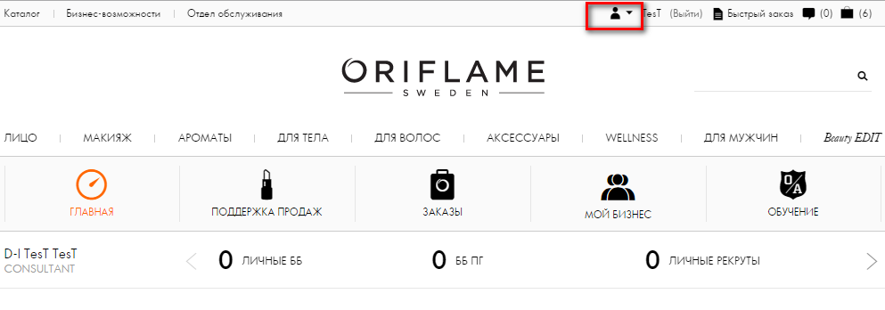

- Отредактировать свои персональные данные вы можете на сайте в разделе: Настройки Профиля.

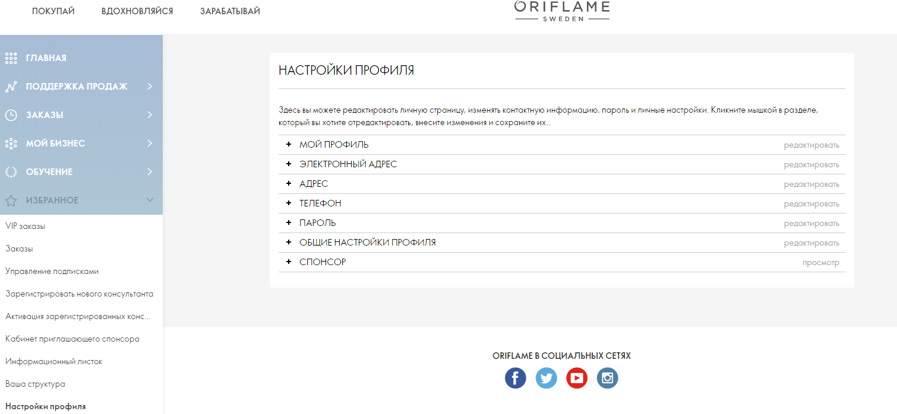

Также отредактировать данные телефона вы можете перед сохранением заказа перед выбором типа доставки:
- В разделе «Доставка» выберите пункт доставки «Курьерская доставка» и подпункт «Кишинев Доставка Курьером».

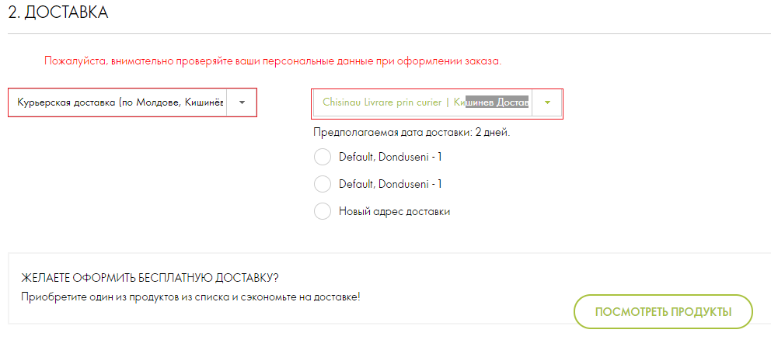

- После добавления всех продуктов в заказ, обратите внимание на содержание заказа и количество всех продуктов в заказе и сумму заказа. Вы можете выбрать уже ранее зарегистрированный вами адрес, или внести новый адрес доставки.

ВАЖНО: Мы доставим Ваш заказ домой или на работу, в зависимости от того какой Адрес Вы укажите при оформлении заказа.

У Вас есть возможность получить свой заказ бесплатно через Сервис Доставка на Дом выбрав на сайте Компенсационный продукт перед сохранением заказа.
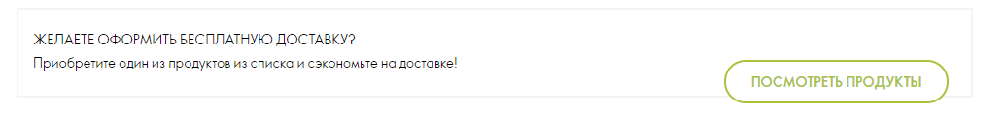
Нажав на Посмотреть Продукты появится список продуктов, которые компания предлагает вместо платы за доставку заказа. Для выбора, продукта, который вы хотите заказать из этого списка необходимо навести курсор мышки на изображение продукта появится слово ADD необходимо кликнуть, затем кликнуть на Choose Products.
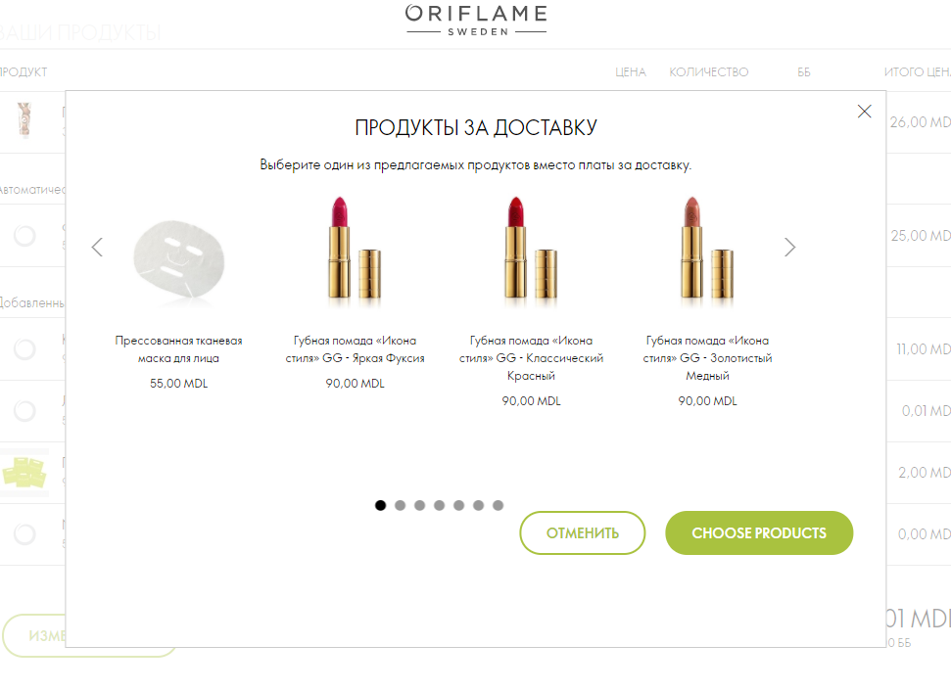
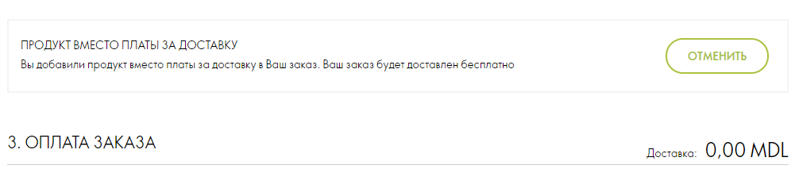После выбора продукта транспортная плата исчезнет из заказа. Если Вы передумали покупать продукт вместо платы за доставку, необходимо кликнуть на Отменить. Транспортная Плата появится в заказе

В случае, если консультант не указал ни одного номера телефона, либо адрес на доставку зафиксирован не адрес Кишинёва, Дурлешт, Кодру (в чертах г.Кишинева), Аэропорт (указали другой населенный пункт), то после закрытия реестров, данные заказы будут аннулированы без штрафа и исключены из сборки и доставки.

Получение заказа
Заказы доставляются курьерской службой НоваПочта
Телефон колл-центра курьерской службы +373 60500609

При получении заказа обязательно:
- проверить в присутствии курьера целостность коробки на наличие повреждений;
- сверить № на этикетке на коробке с номером накладной в транспортной декларации
- если заказ более одной коробки сверить количество коробок
После проверки необходимо поставить подпись на транспортной декларации о получении заказа.
Обращаем Ваше внимание, что курьер несет ответственность за целостность коробки и своевременную доставку заказа.

Отказ от заказа:
- Взимается дополнительная транспортная плата за отказ от заказа – 25 леев
- При ошибочном размещении заказа с Доставкой на дом в Кишиневе:
- до закрытия реестра можно отменить заказ самостоятельно на сайте, оформив он-лайн претензию в разделе Заказы – Претензии.
- после закрытия реестра необходимо позвонить по телефону +37379429925 с просьбой аннулировать ошибочный заказ, сообщив номер консультанта и номер накладной заказа. Если заказ еще не отдан Курьеру, будет аннулирован без добавления дополнительной транспортной платы.

Претензии по заказу:

- Курьер не несёт ответственность за целостность, сохранность продукции или недостачи в случае, если отправление передаётся консультанту в целой/неповреждённой упаковке.
- Курьер несёт ответственность за целостность, сохранность отправления или его недостачу в случае, если отправление передаётся консультанту в повреждённой упаковке. В данном случае составляется Акт о наличии повреждений с фотографиями и отправляется в Компанию. Таким образом, происходит плановая замена «бракованного» товара
- В случае, если после получения заказа, после проверки всех продуктов по накладной в заказе не хватает какого-либо продукта (недовложение), вместо одного кода получен другой (пересортица) или продукт бракованный, то консультанту необходимо оформить на сайте компании www.oriflame.md он-лайн претензию. В данном случае претензия будет рассмотрена и доставлена консультанту за счёт компании. В случае, если у консультанта претензии по содержанию заказа и необходима корректировка/добивка по акции, нет специального кода или подарка по какой-либо акции, то ему необходимо оформить он-лайн претензию. В случае, если не сработала акция в результате технических сбоев в системе Oriflame, доставка будет осуществлена за счёт компании. В случае если консультант забыл включить какой-то код продукта для того, чтобы сработала акция, корректировка будет оформлена с дополнительной Транспортной платой 25 леев.
- Курьер при доставке пересортицы, замены брака доставляет Консультанту продукт и забирает у Консультанта, например, бракованный продукт и передаёт эту продукцию на склад Oriflame. Продукция для возврата по пересортице или браку должна быть упакована к приезду Курьера. Коробка должна быть заклеена скотчем с указанием на коробке № Консультанта, кодом продукта, с надписью пересортица или замена брака.
- Возвраты продукции консультанты могут оформить на ближайшем СПО или в Сервисном Центре.
Ознакомится с процедурой оформления претензии на сайте вы можете по ссылке:
https://media-cis-cdn.oriflame.com/-/media/MD/Files/Customer-service/Common-questions/Claims/claim-instruction-ru-15-06-2016.ashx?u=1607151443&la=ru-MD

Правила оформления претензий:
  - Cроки возврата продукции составляют 14 дней с момента получения заказа;
  - Общий срок рассмотрения претензии, включая дополнительные решения не должен превышать 2 рабочих дней.
  - Рассмотрение претензий по качеству сборки осуществляется на основании весового контроля, расхождения расчетного веса коробки и фактического.
  - При оформлении претензий с уменьшением баллов бонуса за предыдущие периоды производится проверка влияния данных ББ на подтверждение квалификаций, выполнение условий акций Компании. Если данное влияние было обнаружено, то сотрудник Службы поддержки клиента уведомляет консультанта о предстоящем перерасчете и направляет информацию АСМам для дальнейшего пересчета ББ и квалификаций.
  - Претензии оформляются на сайте компании. Претензия на сайте размещается на конкретного консультанта, накладную и код товара
  - Все продукты по удовлетворенным претензиям, кроме претензий по возвратам продуктов, войдут в ближайший реестр пункта Доставка на дом по Молдове. На каждую претензию будет дополнительно распечатана индивидуальная претензионная накладная с информацией о консультанте, продукте и типе выполненной претензии.
  - Претензии на возврат продуктов оформляются только через ближайшее СПО или в Сервисном Центре.
  - Все продукты по претензиям на возврат, в удовлетворении которых отказано, будут возвращены в СПО, через которое была оформлена претензия на возврат, с ближайшей поставкой.
  - При возврате свыше 4 продуктов с одной накладной дополнительная транспортная плата равная 25 леев добавляется консультанту в следующий заказ. В случае, если отказ от заказа произошел до момента его печати, сборки и отправки в пункт, аннулирование производится полностью без дополнительных транспортных плат.
  - Результат рассмотрения претензии консультант получит в виде сообщения на личный электронный адрес. Также статус и результат рассмотрения претензии доступен будет консультанту на сайте в разделе Заказы – претензии – история Претензий.

